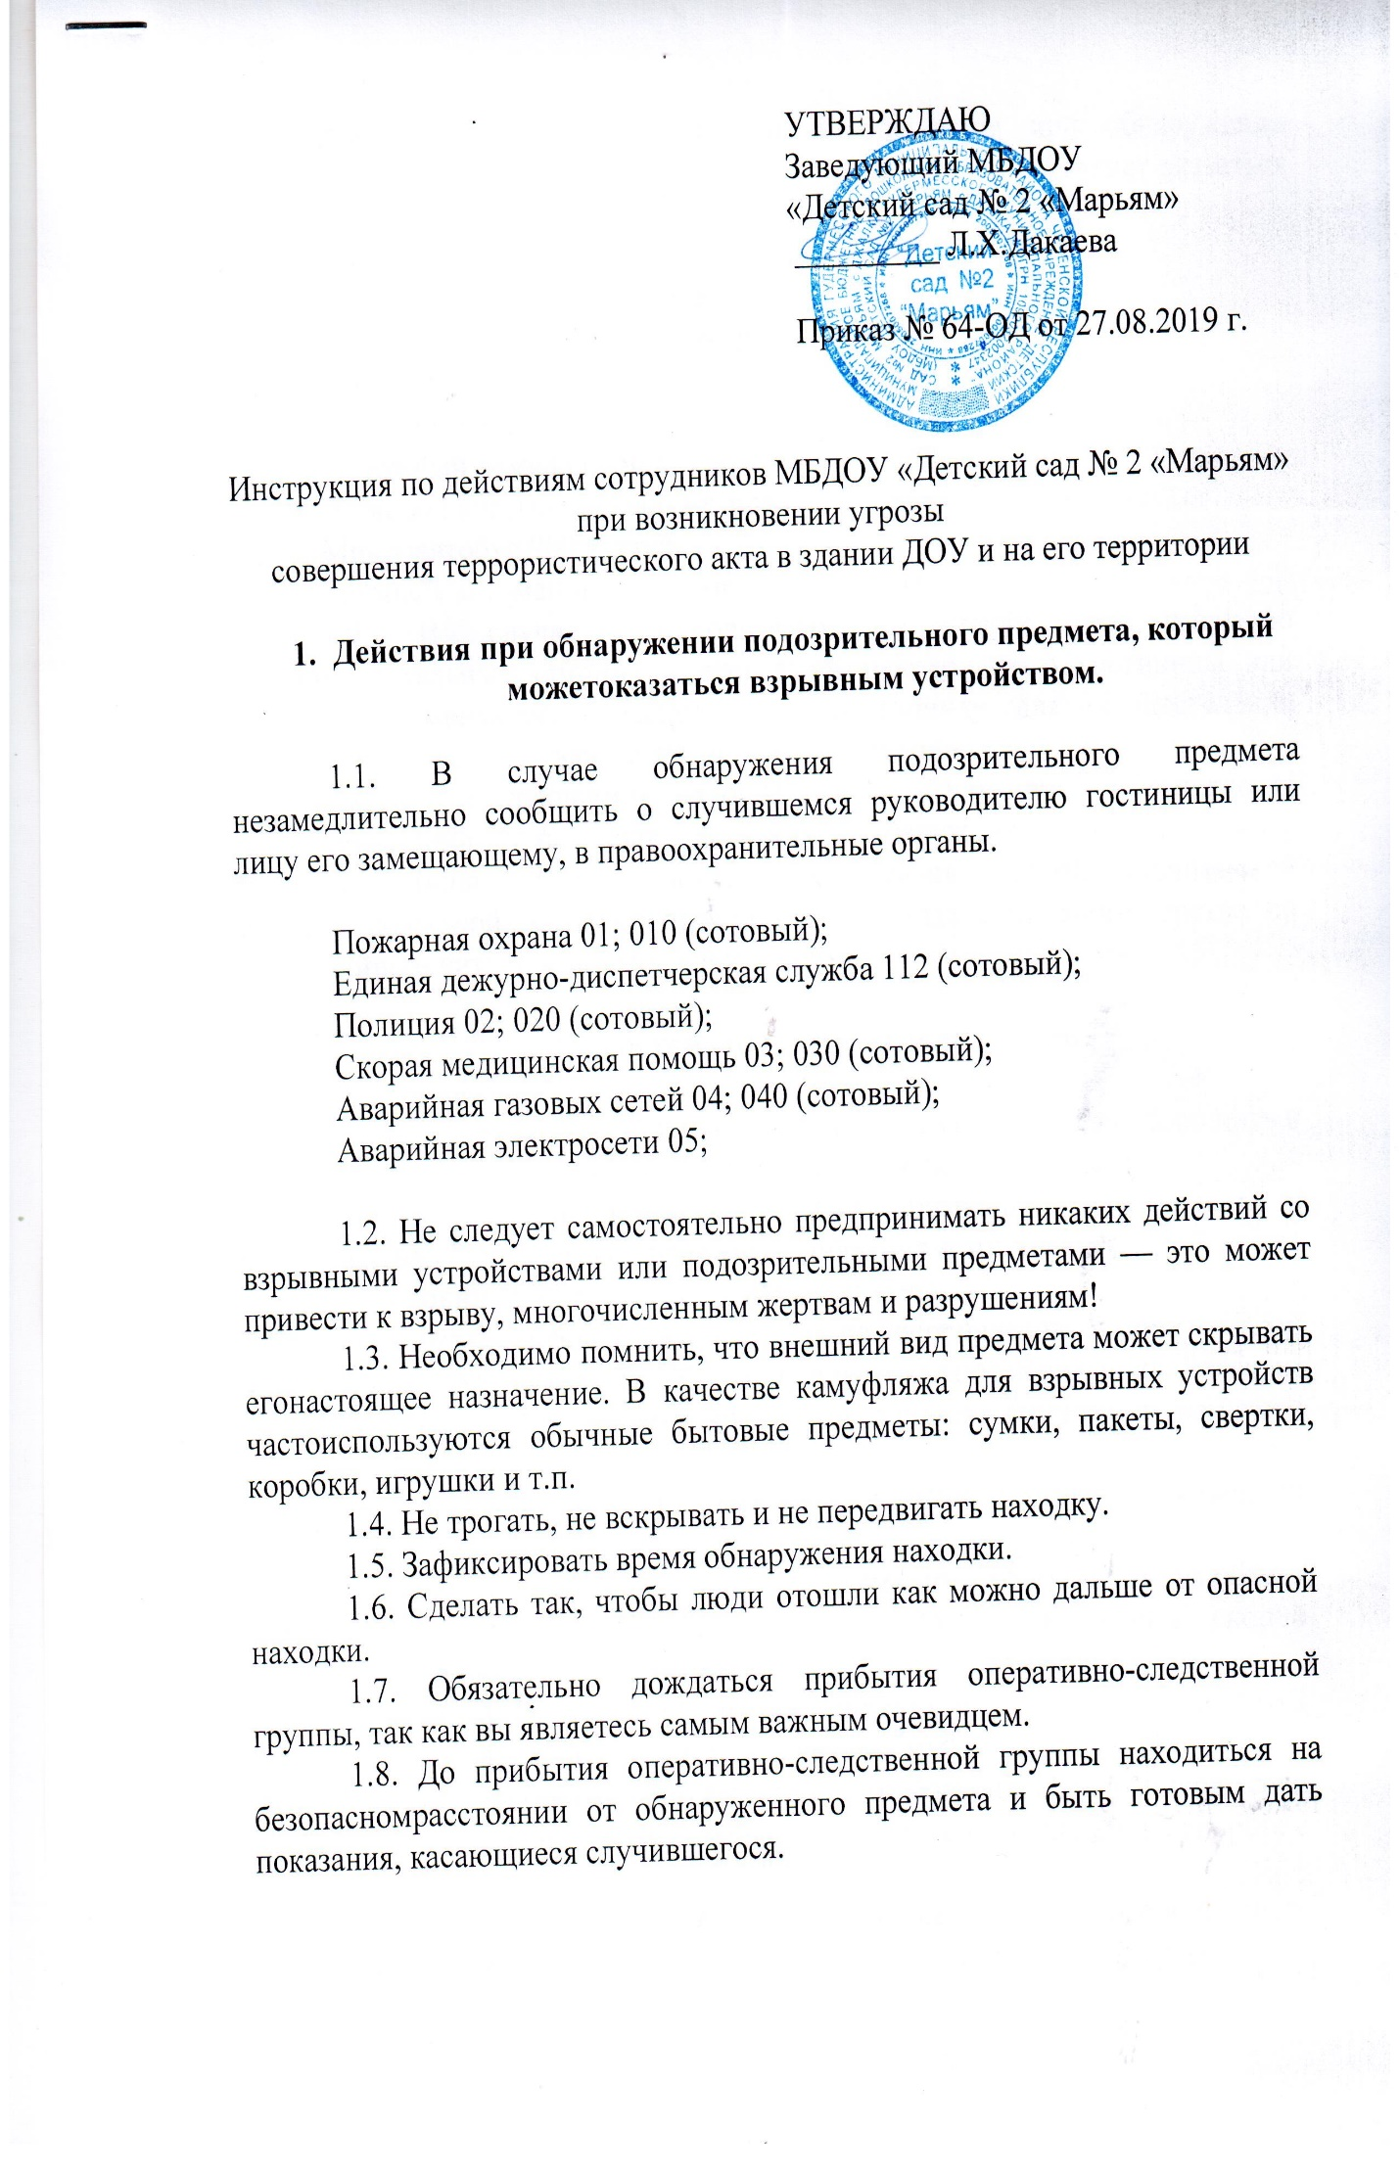Рекомендуемые зоны эвакуации и оцепления при обнаружении взрывного устройства и подозрительного предмета, который может оказаться взрывным устройством

Граната 200 метров

Тротиловая шашка 100 метров

Пивная банка (0,33 л.) 100 метров

Мина МОН-50 100 метров

Чемодан (кейс) 250 метров

Дорожный чемодан 350 метров

Легковой автомобиль 600 метров

Микроавтобус 900 метров

Грузовая автомашина (фургон) 1500 метров

1.9. В случае необходимости, а также по указанию правоохранительных органов и спецслужб руководителю гостиницы или лицу, его заменяющему, следует подать команду для осуществления эвакуации личного состава согласно плану эвакуации.

1.10. Заведующему хозяйством обеспечить возможность беспрепятственного подъезда к месту обнаружения подозрительного предметаавтомашин правоохранительных органов, скорой медицинской помощи, пожарной охраны, сотрудников подразделений министерства по чрезвычайным ситуациям, служб эксплуатации.

**2. Действия при захвате заложников**

2.1. При захвате заложников необходимо незамедлительно сообщить в правоохранительные органы о сложившейся в гостинице ситуации.

2.2. В ситуации, когда проявились признаки угрозы захвата в заложники вас, постарайтесь избежать попадания в их число. С этой целью немедленно покиньте опасную зону или спрячьтесь.

2.3. Спрятавшись, дождитесь ухода террористов и при первой возможности покиньте убежище. Исключением являются ситуации, когда вы оказались в поле зрения террористов или когда высока вероятность встречи с ними.

2.4. Не вступайте в переговоры с террористами по собственной инициативе.

2.5. Примите меры к беспрепятственному проходу (проезду) на объект сотрудников правоохранительных органов, МЧС, автомашин скорой медицинской помощи.

2.6. По прибытии сотрудников спецподразделений ФСБ и МВД окажите помощь в получении интересующей их информации.

2.7. При необходимости выполнять требования преступников, если это не связано с причинением ущерба жизни и здоровью людей, не спорьте с террористами.

2.8. Не допускать действий, которые могут спровоцировать нападающих к применению оружия и привести к человеческим жертвам.

2.9. Перенося лишения, оскорбления и унижения, не смотрите в глаза преступникам, не ведите себя вызывающе.

2.10. При необходимости совершить то или иное действие (сесть, встать, попить, сходить в туалет), спрашивайте разрешение.

2.11. Если вы ранены, то постарайтесь не двигаться. Этим вы сократите потерю крови.

2.12. Помните: ваша цель — остаться в живых.

2.13. Будьте внимательны, постарайтесь запомнить приметы преступников, отличительные черты их лиц, одежду, имена, клички, возможные шрамы и татуировки, особенности речи и манеры поведения, тематику разговоров и т.д.

2.14. Помните, что, получив сообщение о вашем захвате, спецслужбы уже начали действовать и предпримут все необходимое для вашего освобождения.

2.15. Во время проведения спецслужбами операции по вашему освобождениюнеукоснительно соблюдайте следующие требования:

— лежите на полу лицом вниз, голову закройте руками и не двигайтесь;

— ни в коем случае не бегите навстречу сотрудникам спецслужб или от них, так как они могут принять вас за преступника;

— если есть возможность, держитесь подальше от проемов дверей и окон.

**3. Действия при стрельбе**

3.1. Если вы услышали стрельбу на улице, не стойте у окна, даже если оно закрыто занавеской.

3.2. Передвигаясь по помещению во время стрельбы, не поднимайтесь вышеуровня подоконника.

3.3. Не разрешайте обучающимся (воспитанникам) входить в помещение, состороны которого слышны выстрелы.

3.4. Если стрельба застала вас на улице, ложитесь на землю и постарайтесь отползти за укрытие (угол здания, клумба, остановка). Если такового поблизости нет, закройте голову руками и лежите смирно. Когда все утихнет, вы сможете подняться и, изменив маршрут, добраться до места назначения.

**4. Действия при взрыве здания**

4.1. Если произошел взрыв, нужно немедленно лечь на пол, стараясь не оказаться вблизи стеклянных шкафов, витрин и окон.

4.2. Если здание стало рушиться, то укрыться можно под главными стенами, потому что гибель чаще всего несут перегородки, потолки и люстры.

4.3. Если здание «тряхнуло», не надо выходить на лестничные клетки, касатьсявключенных электроприборов.

4.4. Оказавшись в темноте, не стоит тут же зажигать спички, т.к. могла возникнуть утечка газа.

4.5. Выходить из здания следует, прижавшись спиной к стене, особенно еслипридется спускаться по лестнице. При этом необходимо пригнуться, прикрыть голову руками, поскольку сверху могут посыпаться обломки и стекла.

4.6. Оказавшись на улице, нужно отойти от здания. При этом необходимо следить за карнизами и стенами, которые могут рухнуть. Важно быстро сориентироваться на местности, т.к. при обрушении дома поднимается густая туча пыли, которая может вызвать панику.

**5. Особенности террористов-смертников и действия при их угрозе**

5.1. Характерными признаками террористов-смертников являются их неадекватное поведение; неестественная бледность, некоторая заторможенность реакций и движений, вызванные возможной передозировкой транквилизаторов или наркотических веществ; желание уклониться от камер видеонаблюдения (попытка опустить голову, отвернуться, прикрыть лицо рукой или платком, спрятаться за более высокого человека).

5.2. Террорист, как правило, имеет при себе мобильный телефон для связи с руководителем в случае возникновения трудностей. Поскольку террористы чаще всего не являются местными жителями, они, как правило, неуверенно ориентируются на местности и не отличаются хорошими навыками владения мобильными телефонами.

5.3. Национальность исполнителя-смертника для организаторов террористических акций принципиальной роли не играет. Между тем анализ последних проявлений терроризма на территории России показывает стремление использовать в этих целях представителей отдаленных сельских поселений южных регионов страны.

5.4. При совершении теракта смертники одеваются в одежду, характерную дляданной местности. Тем не менее, в их одежде, поведении присутствует ряд характерных признаков. Женщины имеют головной убор, при этом возможен не только традиционный глухой платок, но и легкие косынки или бейсболки. В летнее время одежда террориста-смертника не соответствует погоде, поскольку является чересчур просторной, т.к. предназначена для сокрытия на теле взрывного устройства.

5.5. Будьте осторожны! Если смертник почувствует внимание окружающих, он может привести взрывное устройство в действие незамедлительно. Поэтому, чтобы обезопасить себя и окружающих, старайтесь соблюдать спокойствие и, не привлекая внимания подозрительного вам человека, сообщить о нем в административные или правоохранительные органы либо в службы безопасности.

**6. Действия при угрозе химического или биологического терроризма**

6.1. При обнаружении или установлении фактов применения химических и биологических веществ в образовательной организации или на его территориинеобходимо немедленно сообщать об этом руководителю образовательной организации или лицу его замещающему, в правоохранительные органы и в органы ГО и ЧС.

6.2. В случае реального поражения химическим веществом пострадавшего следует немедленно вывести (вынести) на свежий воздух и оказать ему первуюмедицинскую помощь: обеспечить тепло и покой, при необходимости — промывание желудка, кислородное или искусственное дыхание, прием необходимых медицинских препаратов, после чего направить пострадавшего в медицинское учреждение. Эти мероприятия проводит санитарное звено формирования ЕО под руководством медицинского работника.

6.3. При угрозе эпидемии или воздействия биологических агентов необходимомаксимально сократить контакты с другими людьми, прекратить посещение общественных мест, не выходить без крайней необходимости на улицу. Выходить можно только в средствах индивидуальной защиты, хотя бы простейших, таких как ватно-марлевые повязки, наглухо застегнутая верхняя одежда с капюшоном, сапоги и перчатки.

**7. Действия при получении информации об эвакуации**

7.1. Получив сообщение от директора или лица его замещающего, о начале эвакуации, соблюдайте спокойствие и четко выполняйте мероприятия, предусмотренные планом эвакуации обучающихся (воспитанников) и работников.

7.2. Возьмите личные документы, деньги и ценности.

7.3. Окажите помощь в эвакуации тем, кому это необходимо.

7.4. Обязательно закройте на замок двери кабинетов, в которых находится ценная документация и дорогостоящее имущество — это защитит кабинет от возможного проникновения мародеров.

7.5. Не допускайте паники, истерики и спешки. Помещение покидайте организованно, согласно схеме путей эвакуации.

7.6. Возвращайтесь в покинутое помещение только после разрешения ответственных лиц.

7.7. Помните, что от согласованности и четкости ваших действий будет зависеть жизнь и здоровье многих людей.